Matemáticas 4.º ESO Aplicadas -Global (Examen con bolígrafo y papel) Prueba 1
 | Apellidos |  |  |  |  |  | N.º de lista
 | Nombre |  |  |  | Grupo |  | Calificación

1. Ejercicio (Calificación: 1 punto)
Calcula el área y el volumen de un cilindro recto cuya base tiene de radio 3 cm y su altura es de 8 cm. Toma π = 3,14

2. Ejercicio (Calificación: 1 punto)
Factoriza el siguiente polinomio y halla sus raíces indicando su multiplicidad:
P(x) = x³ – x² – 8x + 12

3. Ejercicio (Calificación: 1 punto)
Resuelve por el método más adecuado el siguiente sistema:
$$\begin{aligned}\left.x=− 5y+\text{23} | \right\}\end{aligned}$$

4. Ejercicio (Calificación: 1 punto)
Representa en un diagrama de sectores el sector al que pertenecen los trabajadores de una muestra elegida al azar:
Sector | N.º de personas
Agrario | 25
Industrial | 20
Servicios | 50
Otros | 5

5. Ejercicio (Calificación: 1 punto)
Halla la ecuación de la siguiente gráfica:
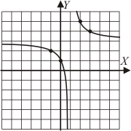

6. Ejercicio (Calificación: 1 punto)
Dada la parábola y = – x² + 4x + 1
a) Halla el eje de simetría.
b) Halla el vértice. Di si es máximo o mínimo.
c) Representa la parábola.
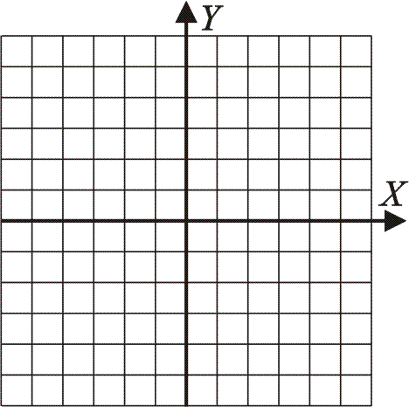

7. Problema (Calificación: 2 puntos)
En un hotel hacen un descuento del 20% sobre el precio de 90 € por día más el 21% de IVA. Calcula el precio total de la factura si se han pasado 15 días en el hotel.
Datos y preguntas Planteamiento y operaciones Solución

8. Ejercicio (Calificación: 2 puntos)
Halla la probabilidad de que al lanzar dos dados de seis caras, se obtengan dos números pares. Escribe el resultado como fracción irreducible.
Datos y preguntas Planteamiento y operaciones Solución

Matemáticas 4.º ESO Aplicadas-Global (Examen con bolígrafo y papel) Prueba 1
SOLUCIONES

1. Ejercicio (Calificación: 1 punto)
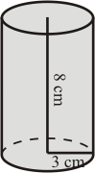
A_{B} = πR² ⇒ A_{B} = 3,14 · 3² = 28,26 cm²
A_{L} = 2πRH ⇒
A_{L} = 2 · 3,14 · 3 · 8 = 150,26 cm²
A_{T} = 2 · 28,26 + 150,26 = 206,78 cm²
V = A_{B} · H ⇒ V = 28,26 · 8 = 226,08 cm³

2. Ejercicio (Calificación: 1 punto)
P(x) = (x – 2)² (x + 3)
Sus raíces son:
x₁ = 2, multiplicidad 2
x₂ = – 3, multiplicidad 1

3. Ejercicio (Calificación: 1 punto)
El método más adecuado es igualación.
La solución es x = 3, y = 4

4. Ejercicio (Calificación: 1 punto)
360° : 100 = 3,6°
Sector | Nº de  personas | Amplitud
Agrario | 25 | 25 · 3,6° = 90°
Industrial | 20 | 20 · 3,6° = 72°
Servicios | 50 | 50 · 3,6° = 180°
Otros | 5 | 5 · 3,6° = 18°
Total | 100 | 360°
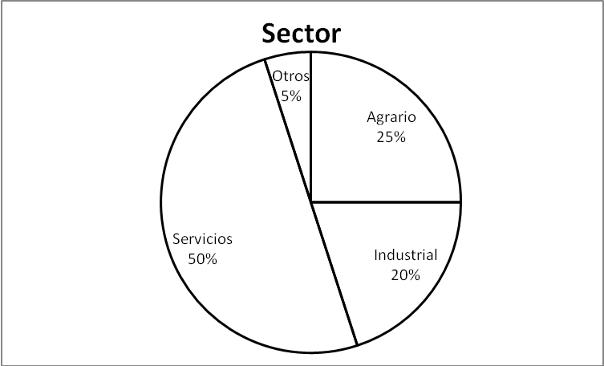
5. Ejercicio (Calificación: 1 punto)
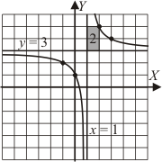 | $$y=\frac{2}{x−1}+3$$

6. Ejercicio (Calificación: 1 punto)
a) Eje de simetría: x = 2
b) V(2, 5), es un máximo relativo.
c) Representación de la parábola.
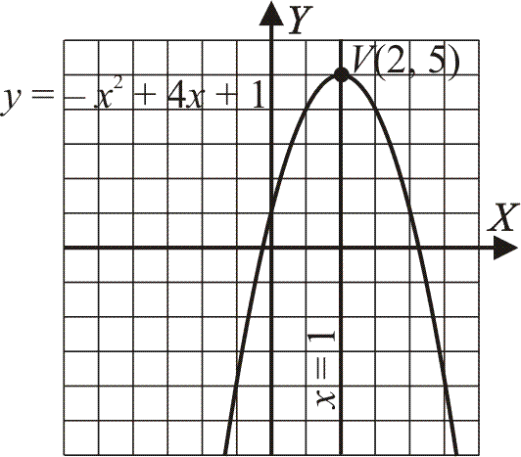

7. Problema (Calificación: 2 puntos)
90 · 0,8 · 1,21 · 15 = 1306,8 €

8. Ejercicio (Calificación: 2 puntos)
 | 1 | 2 | 3 | 4 | 5 | 6
1 | (1, 1) | (2, 1) | (3, 1) | (4, 1) | (5, 1) | (6, 1)
2 | (1, 2) | (2, 2) | (3, 2) | (4, 2) | (5, 2) | (6, 2)
3 | (1, 3) | (2, 3) | (3, 3) | (4, 3) | (5, 3) | (6, 3)
4 | (1, 4) | (2, 4) | (3, 4) | (4, 4) | (5, 4) | (6, 4)
5 | (1, 5) | (2, 5) | (3, 5) | (4, 5) | (5, 5) | (6, 5)
6 | (1, 6) | (2, 6) | (3, 6) | (4, 6) | (5, 6) | (6, 6)
P(Dos pares) = 9/36 = 1/4

